Выборы Совета депутатов в 2022 году
№  п/п | ФОТО | ФИО, дата рождения  Образование  Место работы | Партийная принадлежность
1 |  | Горбачева  Жанна Витальевна  Избирательный округ № 2
2 | 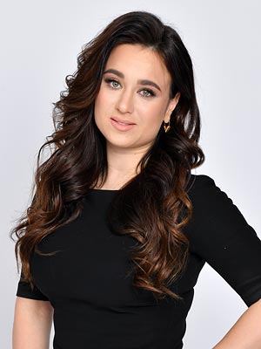 | Грачева  Ирина Юрьевна  08.06.1992  Образование высшее,  Начальник отдела перспективного развития ГБУ ЦДМСИ «Крылья»  Избирательный округ № 2 | Беспартийная
3 | 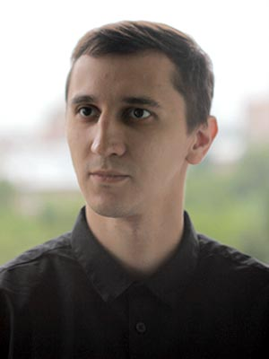 | Гулько  Андрей Александрович  12.02.1988  Образование среднее  Студент Московский университет имени С.Ю. Витте (МУИВ)  Избирательный округ № 3 | «Справедливая Россия — Патриоты - За правду»
4 | 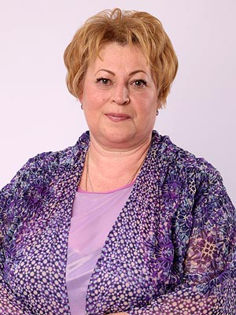 | Жарова  Елена Борисовна  08.05.1965,  Образование высшее,  ГБУ «Мой семейный центр «Согласие»  Избирательный округ № 3 | Член Политической партии «Единая Россия»
5 | 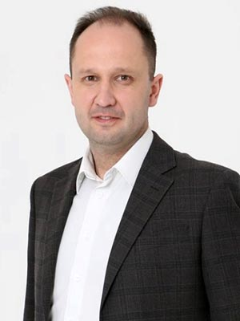 | Ибрагимов  Дмитрий Равилевич  11.09.1985,  Образование высшее,  Начальник управления по развитию массового спорта СЗАО ГБУ «МОСГОРСПОРТ» Москомспорта  Избирательный округ № 1 | Беспартийный
6 | 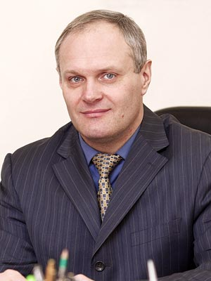 | Иванников  Николай Юрьевич  16.04.1964 года;  Образование высшее, медицинское;  Избирательный округ № 1 | Член Политической партии «Единая Россия»
7 | 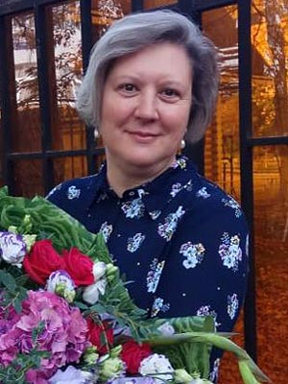 | Касаткина  Алла Николаевна  04.07.1967 года;  Среднее профессиональное;  Храм свв. Космы и Дамиана в Северном Тушине,  староста  Избирательный округ № 1 | Беспартийная
8 | 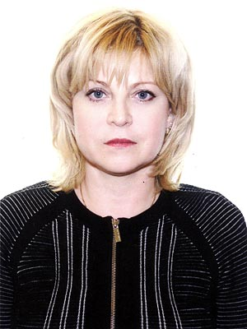 | Комиссарова  Светлана Александровна  30.12.1964,  Образование высшее,  Культурный центр" Алые паруса", руководитель  Избирательный округ № 1 | Член Политической партии «Единая Россия»
9 | 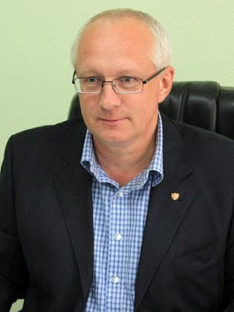 | Кружков  Андрей Анатольевич  18.03.1958  Образование высшее техническое, Глава муниципального округа Северное Тушино  Избирательный округ № 2 | Член Политической партии «Единая Россия»
10 | 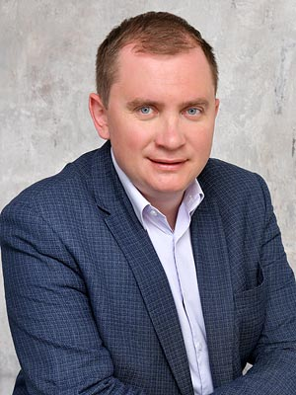 | Михалев  Антон Спартакович  25.02.1986  Образование высшее  2010 год - Московский городской педагогический университет  Направление подготовки/специальность: безопасность жизнедеятельности  Квалификация: учитель безопасности жизнедеятельности  2018 год - Московский городской педагогический университет  Направление подготовки/специальность: педагогическое образование  Квалификация: магистр  ГБОУ Школа № 883, директор  Избирательный округ № 2 | Член Политической партии «Единая Россия»
11 |  | Морозова  Вера Владимировна  Избирательный округ № 3
12 | 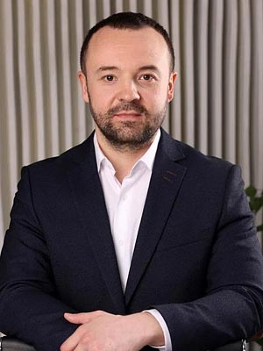 | Нисковских  Владимир Владимирович  18.09.1982  Образование высшее  РОО «СК «Ермакъ», исполнительный директор  Избирательный округ № 3 | Член Политической партии «Единая Россия»
13 | 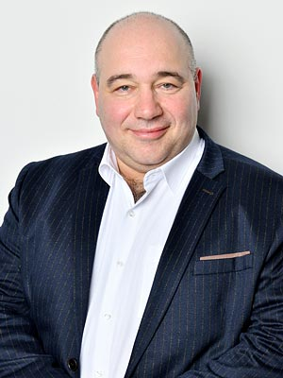 | Рыбальский  Павел Иосифович  18.09.1970  Образование высшее  Региональная общественная организация «Движение в поддержку общественных инициатив «Мое Тушино», председатель Общественного совета  Избирательный округ № 2 | Член Политической партии «Единая Россия»
14 | 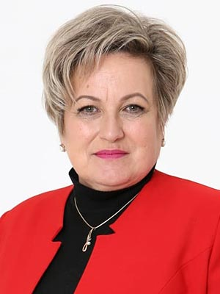 | Серебрич  Елена Сергеевна  10.07.1967  Образование высшее, Международный Юридический институт при Министерстве Юстиции РФ  Пенсионер  Избирательный округ № 1 | Беспартийная
15 | 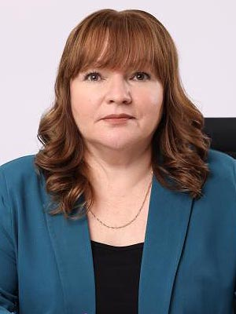 | Шилкина  Наталья Васильевна  30.09.1969 года рождения  Образование высшее  ГБУЗ «Детская городская поликлиника №140 ДЗМ»,  Избирательный округ № 3 | Беспартийная

Аппарат администрации
Ерофеева  Елена Борисовна | главный бухгалтер - заведующий сектором | (495) 949-69-54
Лобачева  Ольга Анатольевна | советник (экономист) | (495) 949-69-54
Шаповалова  Галина Станиславовна | советник (по организационной и кадровой работе) | (495) 949-75-48

